محمد رضیئی فیجانی 98206223  **به نام خداوند**  تمرین سری سوم نوروساینس

# سوال اول و دوم:

### میمون اول

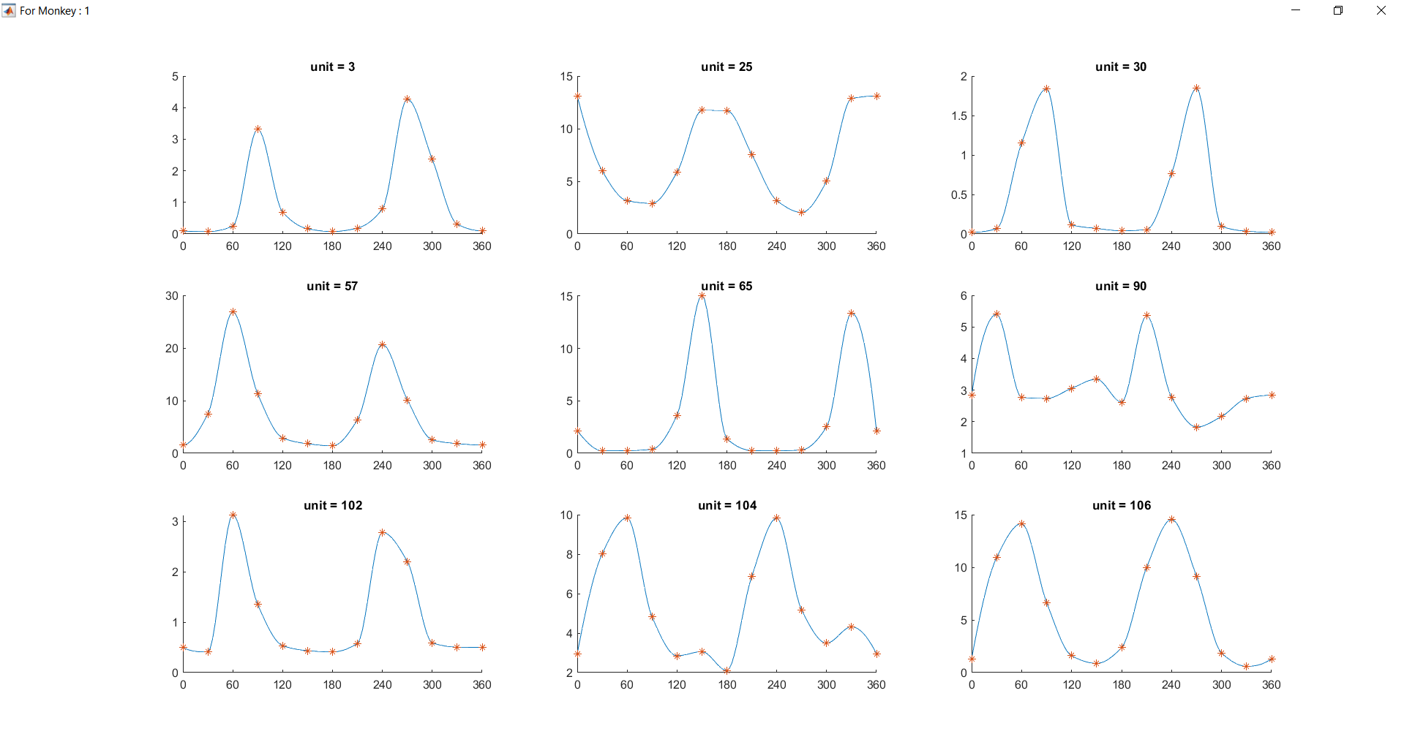

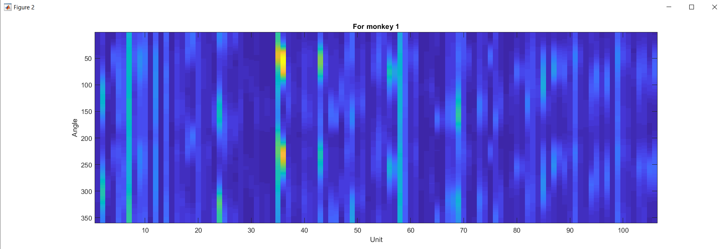

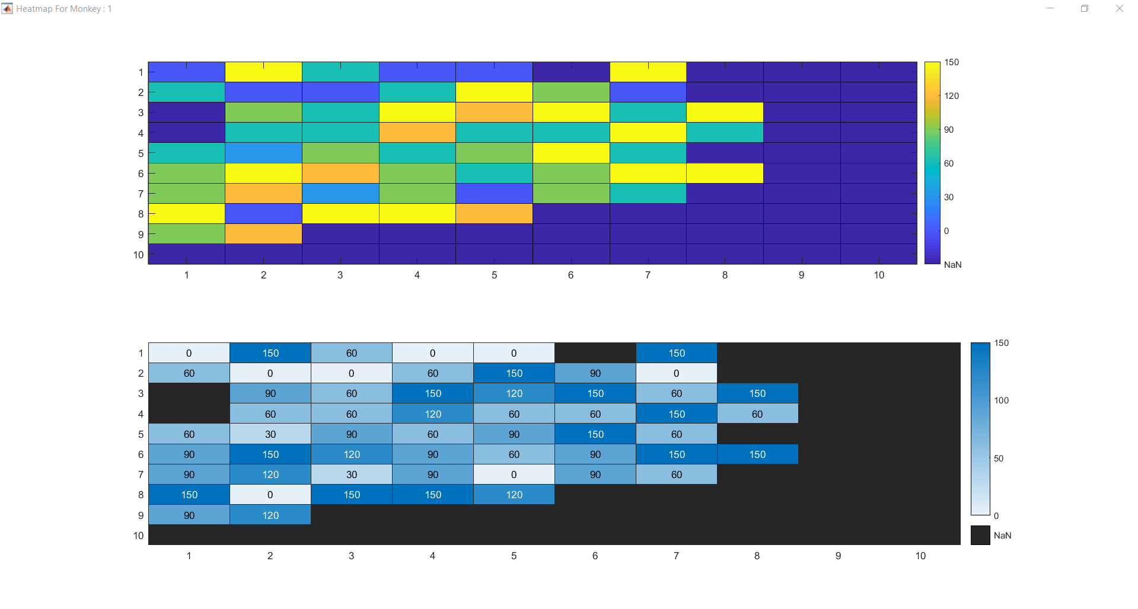

### میمون دوم

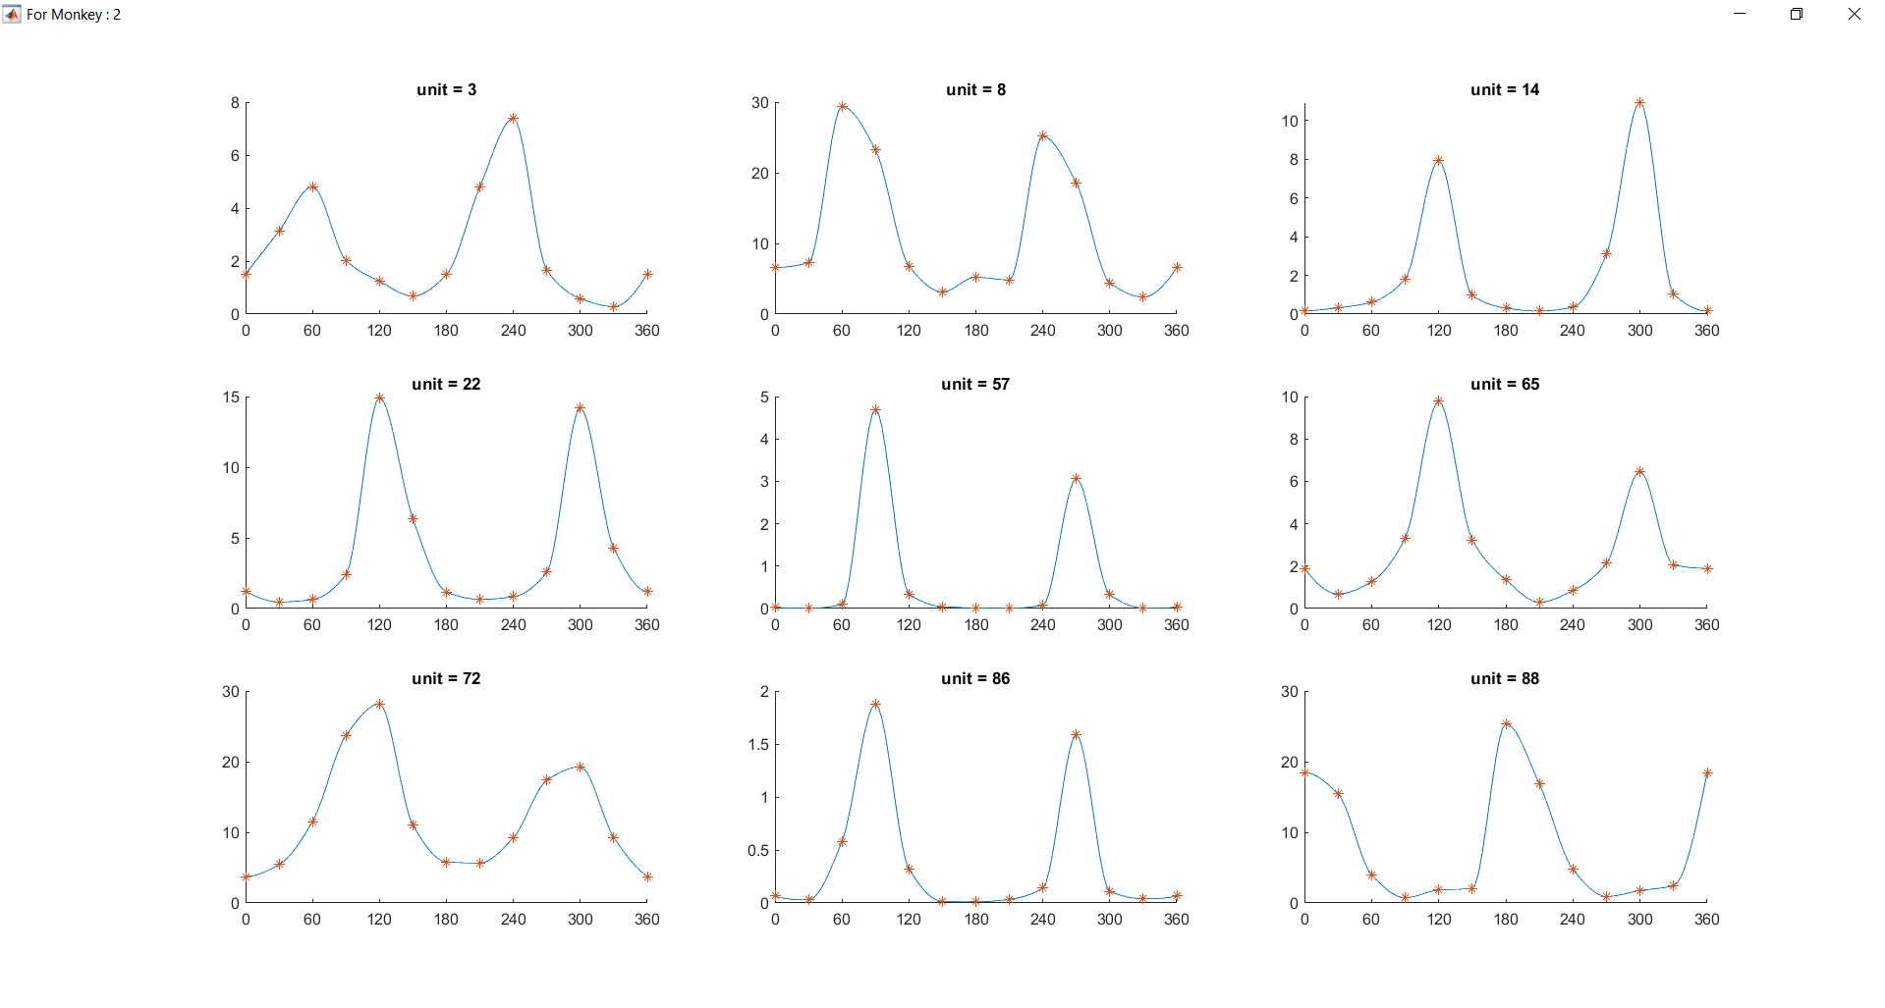

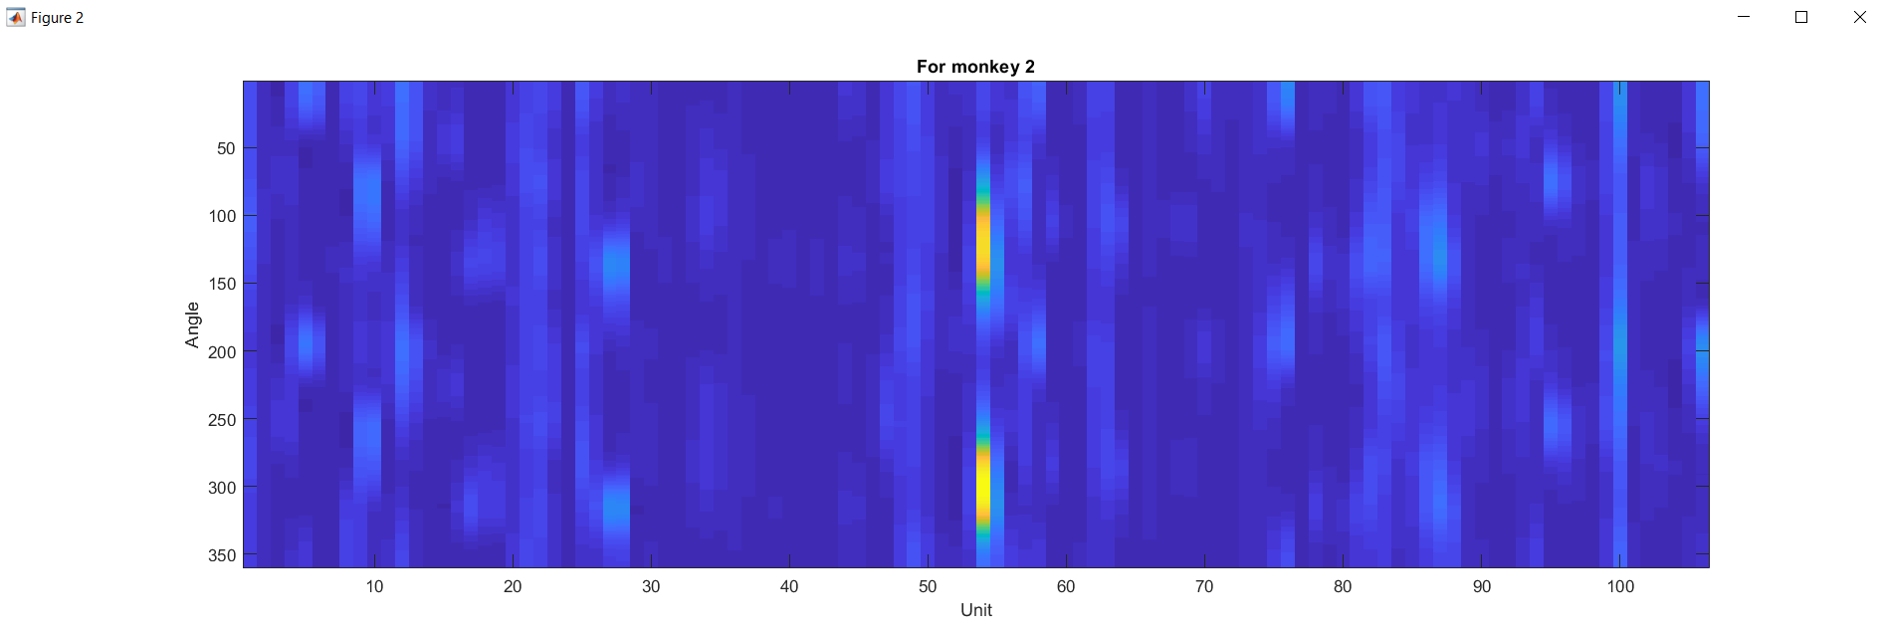

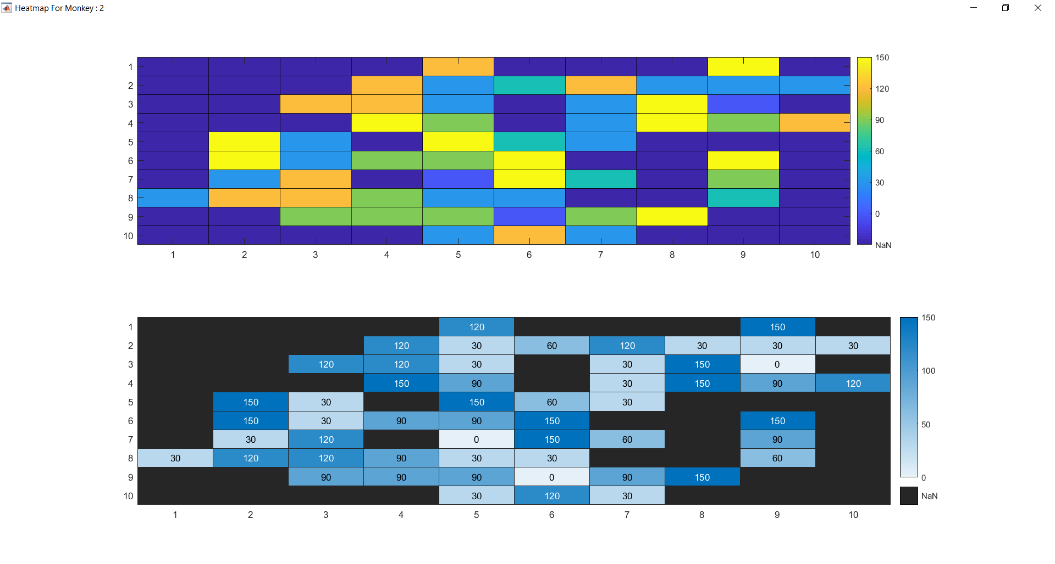

میمون سوم

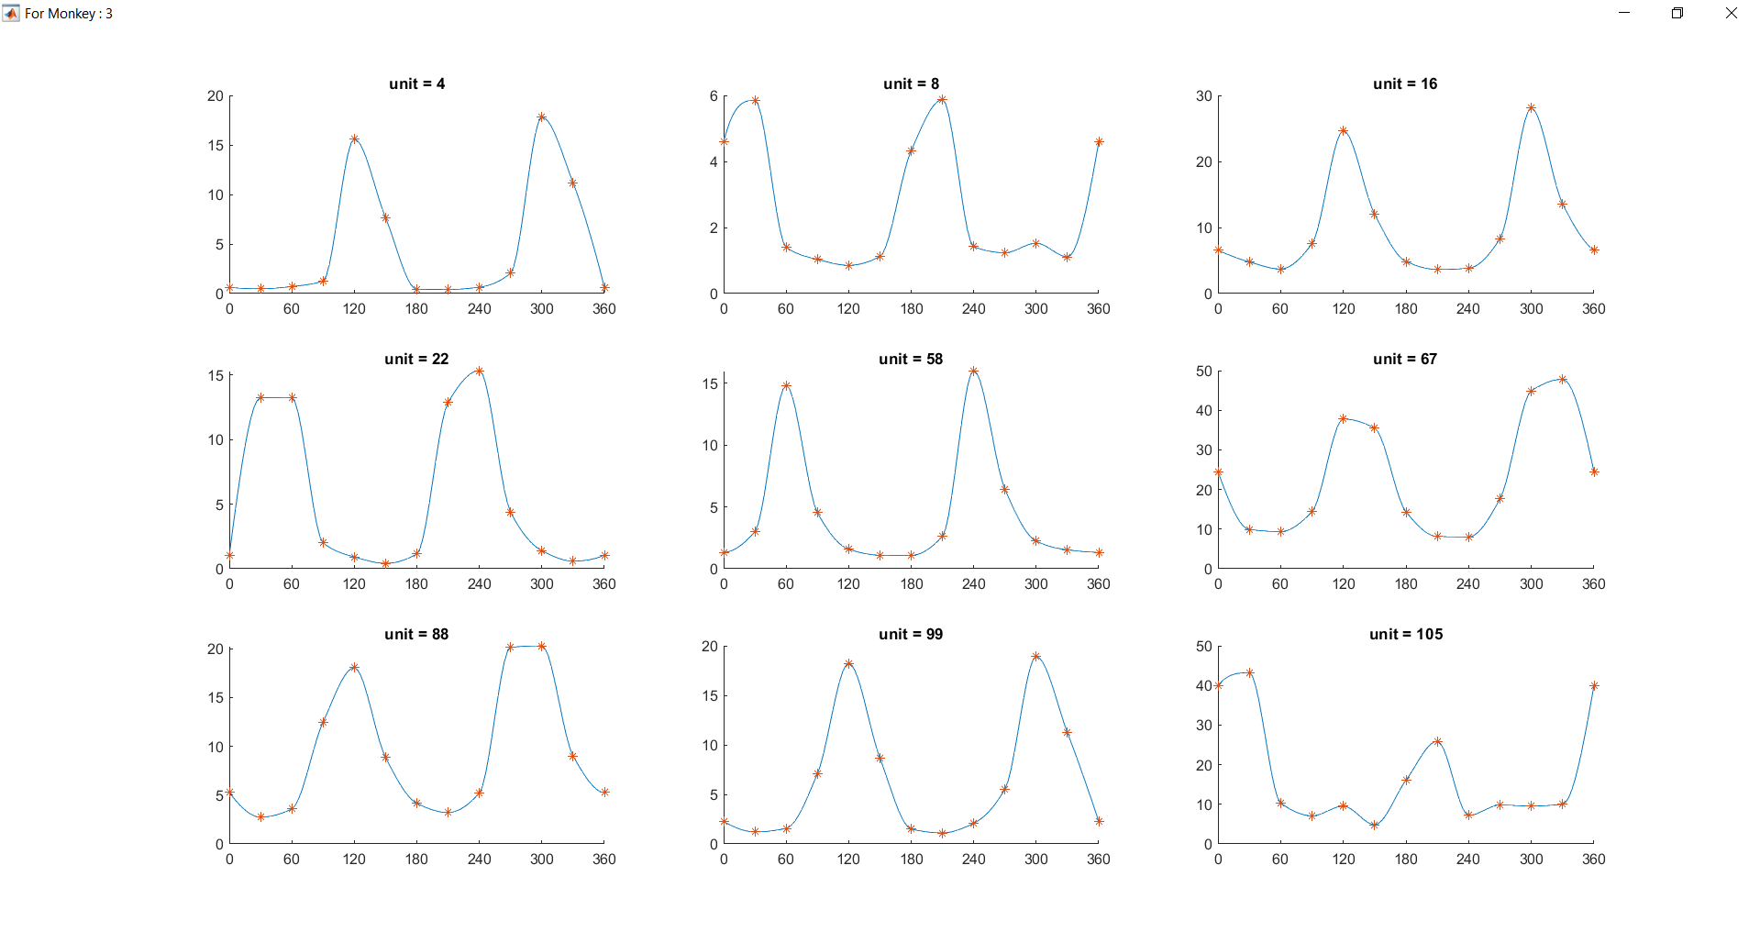

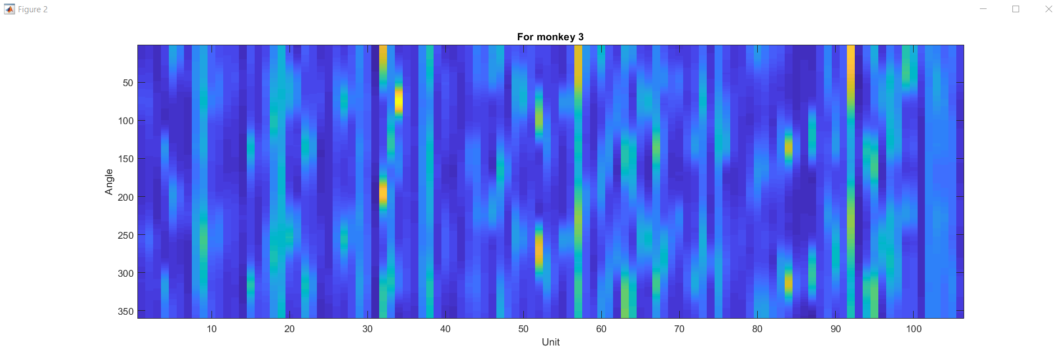

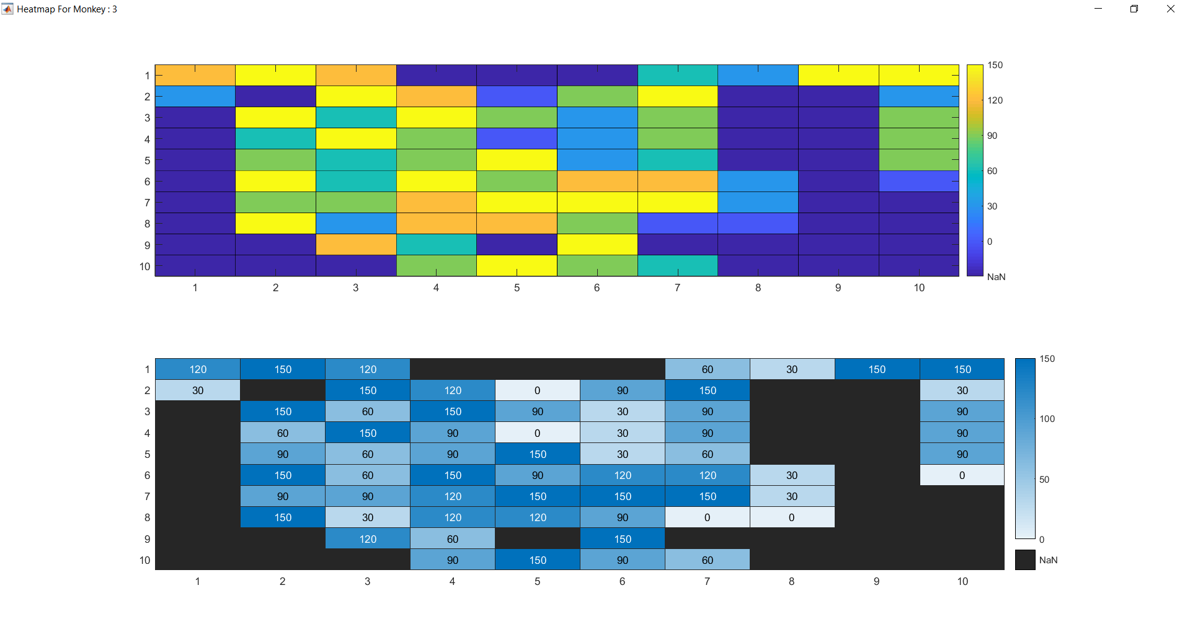

# سوال سوم :

صرفا برای **میمون سوم** رسم شده است.

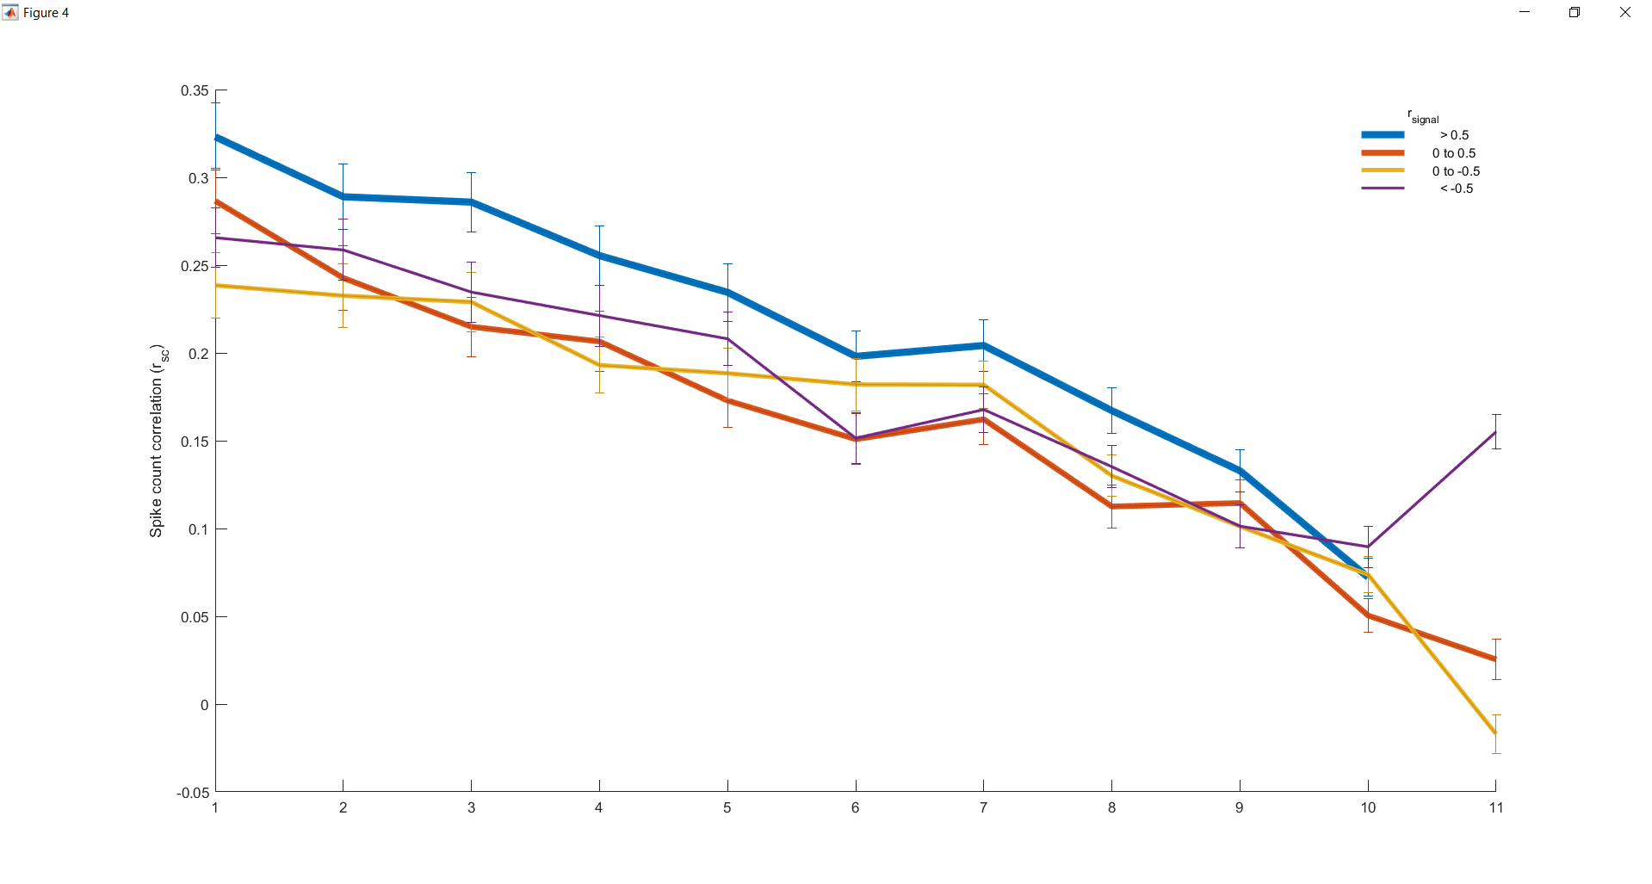

# سوال چهارم :

در حقیقت این سوال می‌پرسد که هنگامی کورولیشن کم شود زمانی که هنوز تحریک هست. آیا می‌توان نتیجه گرفت که نویز زمینه صرفا حاصل همسایگی است؟

پاسخ به این سوال این است که تقریبا بله می‌توان این نتیجه را گرفت. وقتی تحریکی نباشه، دلیل و علتی وجود ندارد که با نظم خاصی فعالیت کنه و هنگامی که تحریک وارد می‌شود مجبور می‌شود فعالیت منظم داشته باشد. زمانی که تحریکی نیست تابع تاثیرات محیطی می‌شود که بر آن وارد می‌شود و عمده دلیل آن خواهد بود. البته عامل دیگر نیز وجود خواهد داشت ولی تاثیرشان کمرنگ‌ خواهد بود.

# سوال پنجم :

پاسخ در حالت ایده‌آل مثبت است اما چون داده ها ایده‌آل نیستند میتوان نورون‌هایی را یافت که از هم دوز می‌باشند ولی میزان کورولیشن آن ها مانند کورولیشن نورون نزدیکی هاست. این موضوع از قسمت سوم قابل برداشت خواهد بود.